الأسم/............................................

الاختبار التحصيلي الثاني

 (1 أوجد قيمة x في الشكل التالي

2Y

82

( 2صل من العمود (A) مايناسبه من المجموعة(B)

|  |  |
| --- | --- |
| (A) | (B) |
| 2 > , <3 | (a زاويتان متناظرتان |
| 3 > , < 6 | (b زاويتان داخليتان متبادلتان |
| 16> , < 9 | (c زاويتان داخليتان متحالفتان |
| 10> , < 12 | (d زاويتان خارجيتان متبادلتان |



3 ) أكمل ما يلي/

* من الشكل m<1=………….
* في المستوى إذا كان مستقيمين عموديين على مستقيم فإنهما ..............
* نقول بأن المستقيمان متعامدان اذا كان حاصل ضرب ميل المستقيمان يساوي...................
* 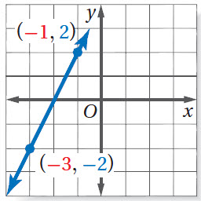 من الشكل البياني المقابل ميل المستقيم هو........

4 ) أكتب معادلة المستقيم المار بالنقطة ( 0 , -3 ) , وعمودي علي المستقيم x + 3 y = $\frac{2}{5}$

(A) **X= 120 (B) X= 130 (C) X= 170 (D) X= 180**

(A) **X= 120 (B) X= 130 (C) X= 170 (D) X= 180**

(A) **X= 120 (B) X= 130 (C) X= 170 (D) X= 180**

5) ا **أكتب معادلة المستقيم الذي تحوي النقطة ( 2 , 1 ) و يوازي المستقيم y +7 x –1 =5**

(6 ادرس الشكل حيث m∠5 = 50 , m∠ 3 = 100

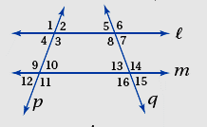

ثم أوجد قياس كل من الزوايا التالية . .

|  |  |  |  |
| --- | --- | --- | --- |
| ∠10 | ∠ 13 | ∠ 7 | ∠ 9 |
|  |  |  |  |

7) أوجد معادلة المستقيم الذي ميله -4 و المقطع الصادي 7 بصيغة الميل و المقطع